Памятка для родителей
Роль и значимость спортивных туристических прогулок в детском саду.
Спортивная туристическая прогулка- форма организации туристической деятельности, предполагающая кратковременное (3-4 часа) пребывание в природных условиях и овладение некоторыми элементарными туристскими и спортивными навыками.
Туристическая прогулка является приемлемой формой организации деятельности детей в дошкольном образовательном учреждении.
Туристические прогулки оказывают оздоровительный эффект, получаемый в результате разнообразной двигательной деятельности. А также комплексного воздействия на организм природных факторов: солнце, воздуха и воды. Доказано, что продолжительное выполнение умеренной нагрузки в виде циклических упражнений ( ходьбы, бега, спортивных эстафет) способствует совершенствованию такого ценного в оздоровительном плане физического качества, как выносливость. Регулярные проведения туристических прогулок позволяют активизировать двигательный режим дошкольника. Универсальность туризма ещё в том, что он всесезонен.
В природных условиях представляется великолепная возможность обогатить двигательный опыт дошкольника. Пеньки, канавки, деревья, ручьи, брёвнышки, а также природный материал( шишки, жёлуди, камешки, палки) стимулируют двигательную активность детей. Многократно, без устали и снижения интереса выполняя разнообразные двигательные действия в естественных условиях ребёнок проявляет творчество, мышечную раскрепощённость. Во время движения у детей совершенствуются навыки ходьбы по пересечённой местности.
Интересно продуманная двигательная деятельность детей в природных условиях формирует у дошкольников интерес к занятиям туризмом и физической культурой, повышает мотивацию на здоровье и здоровый образ жизни. Прогулки воспитывают у детей важнейшие нравственные качества, учат налаживать взаимоотношения между членами группы, развивают в детях организованность, отзывчивость, щедрость, доброжелательность.
Дошкольный туризм включает в себя ряд компонентов: физкультурно- оздоровительный, социально- психологический, эстетический, познавательный, прикладной. Туризм- прекрасное средство всестороннего развития личности ребёнка.
Одежда для спортивных туристических прогулок должна быть удобной, лёгкой. Обувь спортивная удобная при ходьбе.
Во время туристической прогулки проводится две подвижные игры и два игровых упражнения разного характера. Проводятся как фронтально, так и подгруппами.
В спортивных туристических прогулках складывается множество ситуаций для проявления детской дружбы, отзывчивости, щедрости. Девиз таких прогулок «Один за всех и все за одного» становится общей идеей, сплачивающий группу в единый дружный коллектив.
Туристические прогулки проводятся в первой половине дня.

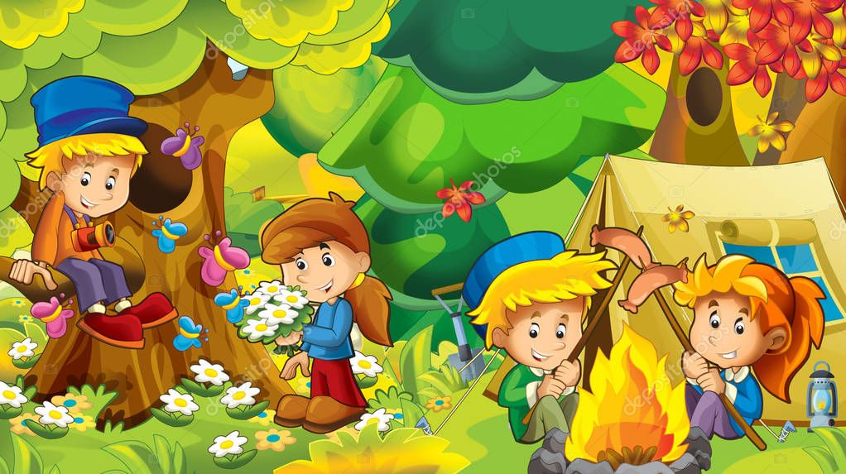

Инструктор по физкультуре: Шимко Е.Ю

